**Информация**

**проведения второй сессии в Ресурсном центре**

**на базе ГУ «АСШ № 1 им.П.Исакова»**

**2018-2019 учебный год**

В соответствии с Законом Республики Казахстан от 23 января 2001года «О местном государственном управлении и самоуправлении в Республике Казахстан», в целях реализации государственной программы развития образования Республики Казахстан на 2011-2020 годы, Программы развития Акмолинской области на 2011-2015 годы в части решения проблем малокомплектных школ в РК, постановлением акимата Аккольского района от 31 декабря 2014 года № А- 12/530, для эффективной организации профильного и предпрофильного обучения, приказом №26 от 23.01 г. отдела образования Аккольского района, АСШ № 1 им. П.Исакова продолжил работу Ресурсный центр на базе АСШ №1 им. П.Исакова.

Вторая сессия прошла с 04.02.-15.02.2019 г. Во второй сессии ресурсного центра  приняли участие  14  учащихся 8, 9-х классов магнитных школ: Красноборская ОШ, ОШ им. Мичурина.

Учащиеся были распределены по следующим классам:

|  |  |  |  |  |
| --- | --- | --- | --- | --- |
|  | Список учащихся ресурсного центра АСШ № 1 им. П.Исакова 2018-2019 уч.год | | | |
|  | **8 класс** |  |  |  |
| **№ п/п** | **ФИО учащегося** | **класс** | **классный руководитель** | **откуда прибыли** |
| 1 | Бондаренко Александра Викторовна | 8 "а" | Дмитриева Г.В. | Красноборская ОШ |
| 2 | Долдыбаева Самал Болатовна | 8 "а" | Дмитриева Г.В. | Красноборская ОШ |
| 3 | Салемов Алибек Ертилеуович | 8 "б" | Фрунзе Ю.С. | Красноборская ОШ |
| 4 | Смолев Руслан Юрьевич | 8 "б" | Фрунзе Ю.С. | Красноборская ОШ |
| 5 | Садовая Мирослава Владимировна | 8 "в" | Струминская Л.О.. | ОШ им. Мичурина |
| 6 | Онучко Александр Андреевич | 8 "в" | Струминская Л.О.. | ОШ им. Мичурина |
| 7 | Киряк Ярослав Алексеевич | 8 "в" | Струминская Л.О.. | ОШ им. Мичурина |

|  |  |  |  |  |
| --- | --- | --- | --- | --- |
|  | Список учащихся ресурсного центра АСШ № 1 им. П.Исакова 2018-2019 уч.год | | | |
|  | **9 класс** |  |  |  |
| **№ п/п** | **ФИО учащегося** | **класс** | **классный руководитель** | **откуда прибыли** |
| 1 | Адилова Карина | 9 "а" | Курумбаева Ж.Ж. | Красноборская ОШ |
| 2 | Белоусова Ксения | 9 "а" | Курумбаева Ж.Ж. | Красноборская ОШ |
| 3 | Гудеев Иван Александрович | 9 "б" | Мынбаев Ж.Ж. | ОШ им. Мичурина |
| 4 | Онучко Олеся Андреевна | 9 "б" | Мынбаев Ж.Ж. | ОШ им. Мичурина |
| 5 | Кинько Валентина | 9 "в" | Дунаева Ю.С. | Красноборская ОШ |
| 6 | Ижанов Темирлан | 9 "в" | Дунаева Ю.С. | Красноборская ОШ |
| 7 | Левчук Эрик | 9 "в" | Дунаева Ю.С. | Красноборская ОШ |

Вторая сессия ресурсного центра была запланирована на 10 учебных дней и организована по разработанному плану и составленному расписанию учебных и воспитательных занятий.

**Цель второй сессии :**Создание условий для активной социальной адаптации учащихся малокомплектных школ, использования ими современных образовательных технологий, функционирования творческих лабораторий опорной школы, с целью оказания помощи учащимся ориентироваться в современной жизни, проявлять внутреннюю гибкость, разнообразие интересов, быть востребованными, компетентными людьми.

**Задачи сессии:**

1. Создать необходимые условия для проведения занятий, направленных на обеспечение практического применения знаний учащихся.
2. Создать условия для организации учебно-воспитательного процесса учащихся МКШ.
3. Организовать учебно-воспитательный процесс, внедряющий интеграцию предметов, высокий уровень развития функциональной грамотности учащихся, приводящий к осмыслению личных жизненных перспектив.
4. Разработать критерии мониторинга знаний для определения результативности

***Учебная деятельность учащихся МКШ на второй сессии*** была организована согласно ГОСО – 2012, по положению о деятельности Ресурсного центра, единому учебному плану, плану мероприятий в период второй сессии и разделена на два блока: учебный блок и воспитательный блок. Прибывшие на сессию дети обеспечиваются питанием, проживаем, для них организуются мероприятия развивающего характера. В РЦ работают медико-психологическая служба, спортивные  залы, столовая, библиотека, центр информационных технологий. Учащиеся малокомплектных школ получают помощь квалифицированных специалистов в преодолении учебных затруднений по базовым дисциплинам, овладевают практическими навыками в рамках профилей, при этом общая информационно-культурная среда для них значительно расширяется.

В первый день прошла общешкольная линейка, где объявили о заезде учащихся магнитных школ, о продолжении работы ресурсного центра на базе АСШ №1. После линейки учащиеся магнитных школ были распределены по классам, методом подсаживания.

           Учебные занятия проходили по утвержденному расписанию.

**Качественный состав педагогов работающих в Ресурсном центре АСШ № 1 им. П. Исакова**:

Всего педагогов - 30

с высшей категорией -6;

с первой категорией-16;

со второй категорией -6;

без категории -2;

Педагоги опорной школы провели все занятия  с использованием интерактивной доски, применением современных педагогических, в том числе информационных технологий в соответствии с календарно-тематическим планированием. В ходе сессии были выявлены зоны учебных затруднений  школьников,  учителями даны индивидуальные консультации.   В период сессии были проведены контрольные срезы знаний, ряд практических и лабораторных работ по предметам. В основном учащиеся малокомплектных школ на учебных занятиях проявляли большой интерес к лабораторно-практическим занятиям в кабинетах новой модификации «Биологии», «Химии», «Физики», к урокам с использованием интерактивной доски, с интересом просматривали виртуальные лаборатории.

**Отчет по итогам работы в ресурсном центре**

**в период с 04.02. по 15.02.2019г.**

**учителя истории Кендыбаевой А.К.**

В 8,9 классах было разработаны календарно-тематическое планирование, поурочные планы с применением ИКТ (ЦОРы по истории Казахстана, видеоуроки по всемирной истории). Применялись активные формы и методы обучения, дано формативное оценивание в 8 классе. В целях подготовки к ВОУД и в рамках работы ресурсного центра учащимися 9 классов были предложены задания по истории Казахстана в 9 классе в виде тестовых заданий по пройденным темам в течение сессии,

Анализ качества знаний

по истории Казахстана

ресурсного центра 9 класс

|  |  |  |  |  |  |  |  |  |
| --- | --- | --- | --- | --- | --- | --- | --- | --- |
| № | класс | Количество учащихся | 5 | 4 | 3 | 2 | Качество знаний | успеваемость |
| Тестирование | | | | | | | | |
| 1 | 9 «А» ГУ «АСШ № 1 им. П. Исакова» | 20 | 4 | 8 | 8 | - | 60 % | 100 % |
| 2 | 9 класс ОШ | 7 | 2 | 2 | 3 |  | 57 % | 100 % |

Учащиеся выполняли входящие тестовые задания по истории Казахстана по 3 четверти. Им были предложены тесты по основным темам. Сложности вызвали тестовые задания по хронологии, фактам, персоналиям.

Все учащиеся справились с тестами. При выполнении тестирования учащиеся не запомнили даты по теме. Обратить внимание на усвоение учащимися хронологии по истории Казахстана, развивать память.

Учащиеся 8 классов изучали по истории Казахстана следующие темы: «Освободительная борьба казахов в 1860-1870-х годах» и «Массовая крестьянская колонизация Казахстана»

На уроках применялись активные формы и методы (Мнемотехника, горячий стул, эссе, составляли тонкие и толстые вопросы) работа в группах, парах. При выполнении формативного оценивания учащиеся определяли причины и последствия восстаний в Тургайской, Уральской областях и на Мангыстау; определяли отрицательные и положительные последствия переселенческой политики.

Активно на уроке работали следующие учащиеся: Онучко Олеся, Белоусава Ксения (9 класс), Смолев Руслан, Онучко Александр, Долдыбаева Самал).

**Отчет по итогам работы в ресурсном центре**

**учителя географии Фрунзе Ю.С.**

В 8 и 9 классе по Календарно – Тематическому планированию было запланировано провести по четыре урока географии. Для данных уроков были разработаны поурочные планы с применением ИКТ, также разработаны формативные задания (8 класс). Для  оптимизации учебного процесса, формирования стойкой положительной мотивации к изучению предмета и активизации умственной деятельности   на уроках географии применялись различные методы, приемы, технологии: приемы игрового метода, проблемный метод, тестовые технологии и т.д.

**Целью моих уроков было:**Создание условий для активной социальной адаптации учащихся на уроках географии, использование современных образовательных технологий и развитие творческих способностей.

**Задача:** Создать необходимые условия для проведения занятий, направленных на обеспечение практического применения знаний учащихся.

**Ожидаемый результат:** Положительная мотивация учащихся к учебной, исследовательской, практической деятельности и повышение степени удовлетворённости обучением.

На первых уроках были проведены входные тестирования, целью выявления стартовых позиций по каждому ученику, по каждому классу, Результаты не высокие, в принципе результаты входного тестирования совпали с проблемными учебными затруднениями у всех учащихся, так как составленная тестовая работа была за период первой четверти и требовала повторение ранее изученного материала. Думаю, что в течение учебного года, многие пробелы учащихся будут решаемы и скорректированы. На моих уроках учащиеся проявляли большой интерес к практическим занятиям, с интересом просматривали виртуальные карты, изучали цифровые образовательные ресурсы. Но, когда вопрос касался обратной связи, то ученикам было трудно включиться на решение проблемных зон, поэтому я считаю, что они не всегда могут работать в таком режиме. Им трудно ориентироваться в потоке учебной информации.

Затруднением в 8 и 9 классах было отсутствие у учащихся атласов и контурных карт. После проведения практических работ, учащиеся осуществляли анализ своих действий на уроке, тем самым сумели выполнить задачи, которые были поставлены перед началом практических работ.

Но в коллективной и групповой работе, ребята смогли справиться с заданиями. В целом ребята были воодушевлены тем, что увидели, тем, чем занимались, так как не во всех в их магнитных школах используется мультимедийное оборудование.

В целом я, как учитель – предметник с поставленными задачами справилась, постаралась выполнить весь запланированный объём и получить соответствующие результаты. Оценки были выставлены в соответствующий учебный журнал.

Анализ качества знаний

по предмету «география» ресурсного центра

9 класс

|  |  |  |  |  |  |  |  |  |
| --- | --- | --- | --- | --- | --- | --- | --- | --- |
| № | Класс | Кол-во уч. | «5» | «4» | «3» | 2 | Качество знаний | Успеваемость |
| 1 | 9 «А» класс  ГУ «АСШ № 1 им. П.Исакова» | 4 | - | 1 | 3 | - | 25% | 100% |
| 2 | 9 «Б» класс  ГУ «АСШ № 1 им. П.Исакова» | 3 | - | 1 | 2 | - | 33,3% | 100% |

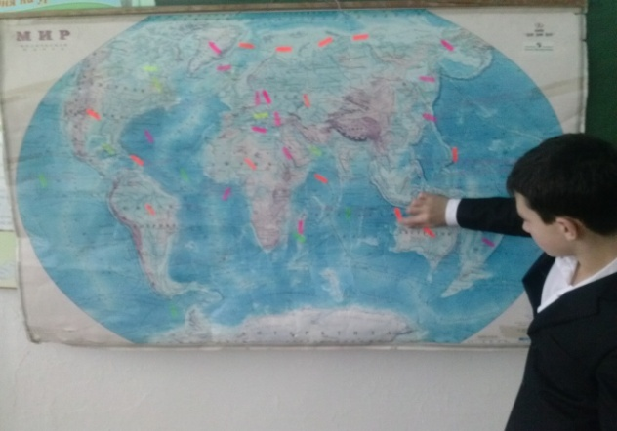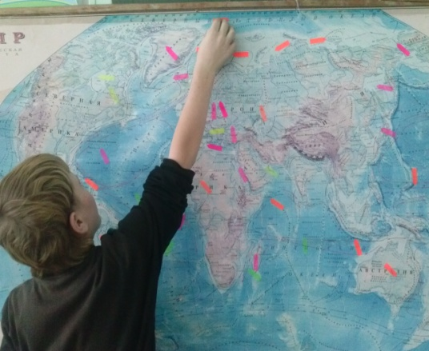

**Отчёт по итогам работы ресурсного центра**

**по русскому языку литературе**

**Учитель: Чмутова Г.Н.**

В целях подготовки к итоговой аттестации и в рамках работы ресурсного центра на базе Аккольской средней школы №1 имени П.Исакова, учащимся 9 классов Красноборской ОШ, ОШ им.Мичурина были предложены задания по русскому языку (диктант «Курмангазы играет» с грамматическим заданием: вставить пропущенные орфограммы , расставить недостающие знаки препинания, произвести синтаксический разбор СПП, произвести фонетический разбор слова, подобрать родственные слова). Задания были подобраны по всем разделам курса русского языка основной школы. В основном с работой справились все учащиеся, но в работах есть орфографические и пунктуационные ошибки. Учащиеся Ижанов Темирлан, Левчук Эрик не выполнили грамматическое задание.

По русской литературе было предложено написать сочинение – эссе по роману М.Ю.Лермонтова «Герой нашего времени» ( по календарному планированию произведение изучено). Учащимся было предложено шесть тем:

1.Действительно ли Печорин - герой своего времени?

2.Мои любимые страницы романа М.Ю.Лермонтова «Герой нашего времени».

3.Над чем заставляет задуматься прочитанное произведение. ( по роману М.Ю.Лермонтова «Герой нашего времени».

4.Положительный или отрицательный герой Печорин?

5.Может ли любить Печорин?

6.Дружба в жизни Печорина.

В основном учащимися был использован материал из Интернета, обьем сочинений не выдержан, не все учащиеся знают структуру эссе. В сочинениях допускают орфографические и пунктуационные ошибки.

**Отчёт по итогам работы ресурсного центра по биологии**

**Учитель: Дунаева Ю.В.**

В 8,9 классах по Календарно – Тематическому планированию было запланировано провести по четыре урока биологии

На уроках биологии использовались приемы обучения: беседа, рассказ, наглядные обьекты, демонстрация решения простейших генетических задач, организация работы в группах, взаимоконтроль.

Целью уроков являлось развитие познавательного интереса к урокам, положительного эмоционального отношения к изучаемому материалу, создавать ситуацию успеха в процессе изучения новой темы.

Ожидаемый результат: На первых уроках были проведены входные тестирования, целью выявления стартовых позиций по каждому ученику.

На уроках соблюдались санитарно-гигиенические нормы, проводились физминутки. Уровень усвоения нового материала на уроке был высоким: все ребята справились с тестами, которые использовались для закрепления знаний. Ребята были воодушевлены тем, что увидели, тем, чем занимались, так как не во всех в их магнитных школах используется мультимедийное оборудование.

В целом все уроки, показывали активность каждого учащегося, эффективность работы каждого учащегося, были достигнуты поставленные цели в начале урока.

Анализ качества знаний по биологии ресурсного центра 9 класс

|  |  |  |  |  |  |  |  |  |
| --- | --- | --- | --- | --- | --- | --- | --- | --- |
| № | класс | Количество учащихся | 5 | 4 | 3 | 2 | Качество знаний | успеваемость |
| 1 | 9 а | 4 | - | 1 | 3 | - | 25% | 100% |
| 2 | 9б | 3 | - | 1 | 2 | - | 33,3% | 100% |
|  |  |  |  |  |  |  |  |  |
|  |  |  |  |  |  |  |  |  |

**Отчет**

**по итогам работы ресурсного центра**

**по русскому языку и литературе в 8 классе.**

**Учитель: Дмитриева Г.В.**

Уроки русского языка и литературы в 8 классе проводились согласно КТП в рамках обновленного содержания образования.

На уроках русского языка учащиеся познакомились с лексической темой « Вода: ты сама жизнь» и с грамматической темой «Односоставные предложения. Виды односоставных предложений». После просмотра видеоролика учащиеся написали сочинение- рассуждение на тему « Почему вода так важна для организма человека?». С этим видом работы учащиеся справились. После объяснения темы «Односоставные предложения» каждый учащийся получил карточку для самостоятельной работы, где должны были показать умение находить грамматическую основу предложения, определять вид односоставного предложения. Учащимися были допущены ошибки, но эта тема будет отрабатываться в течение нескольких уроков.

На уроках литературы работали с текстами юмористических рассказов А.П.Чехова «Пересолил», «Хамелеон», «Толстый и тонкий» и др. Ребята активно принимали участие в обсуждении содержания рассказов, умеют анализировать, делать выводы, высказывать свою точку зрения. Для определения уровня усвоения и определения качества знаний учащимся был предложен тест, с заданиями которого ребята справились.

**Отчёт учителя физики Левицкой Л.А.**

**о проведённой работе с учащимися «Ресурсного центра»**

**в период сессии с 04.02-15.02.2019г.**

В период второй сессии с учащимися Красноборской ОШ и ОШ им. Мичурина были проведены уроки по главе «Основы астрономии». На уроках учащиеся познакомились с элементами небесной сферы, изучили карту звездного неба. На практике учащиеся научились определять координаты звезд по карте звездного неба. Далее учащиеся изучили законы Кеплера. Научились решать задачи по нахождению периодов обращения планет вокруг солнца и их больших полуосей. По окончанию изучения «Основ астрономии» учащиеся написали контрольную работу. Все учащиеся в разной степени справились с данными заданиями. На последнем уроке учащиеся начали изучение новой главы «Строение атома. Атомные явления», где учащиеся познакомились с такими понятиями, как «абсолютно черное тело», «ультрафиолетовая катастрофа». Так же познакомились с гипотезой Планка о световых квантах.

На уроках использовалась работа в парах, работа с тестами и текстом параграфа, самостоятельная и контрольная работы.

Практическая работа «Определение координат звезд по карте звездного неба»

Учащиеся ОШ им. Мичурина получили 1 -«3», 1 – «5». Качество знаний 50%

Учащиеся Красноборской ОШ получили 3 – «4», 2 - «3». Качество знаний 60%.

За контрольную работу «Основы астрономии»:

Учащиеся ОШ им. Мичурина получили 1 - «3», 1 – «5». Качество знаний 50%

Учащиеся Красноборской ОШ получили 2 – «4», 3 - «3». Качество знаний 40%.

При решении задач у учащихся есть затруднения при выражении неизвестных величин из формулы.

**Отчет**

**по итогам работы ресурсного центра**

**в период с 04.02. по 15.02.2019г.**

**по математике в 8 классе.**

**Учитель: Тимохина Е.В.**

В 8 «А» и 8 «Б» классах обучались по два учащихся из Красноборской основной школы.

Проведено шесть уроков алгебры по теме «Квадратичная функция, ее график и свойства». Четыре урока геометрии по теме «Площадь параллелограмма, ромба, трапеции, треугольника».

При проведении уроков использовались активные формы обучения: «Корзина идей»-для проверки имеющихся знаний учащихся, «Круг радости», «Хорошее настроение», «Я желаю тебе на уроке»-для психологического настроя учащихся на урок. ФО проводилось при помощи сигнальных карточек зеленого и красного цвета и линейки успеха. Во время ФО ученики смогли оценить свои знания, наметить пути исправления допущенных ошибок.

На уроке проводилось самооценивание и взаимооценивание. С целью актуализации знаний учащихся, закрепления нового материала использовался метод «Толстые и тонкие вопросы». При изучении нового материала по геометрии учащимся демонстрировалась презентация «Площадь многоугольника», «Площадь треугольника». Большое внимание уделено решению задач по готовым чертежам. Это позволяет ученикам находить решение наиболее рациональным способом. Многие задачи решались в парной работе.

В конце уроков проводилась рефлексия «Продолжи предложение» (сегодня на уроке я узнал…)

В ходе уроков активное участие принимали Руслан, Алибек и Александра. Они регулярно выполняли домашнее задание. Если задания были выполнены неверно, то ученики класса помогали исправить допущены ошибки.

**Отчёт о проделанной работе по алгебре**

**учителя математики ГУ«АСШ№1 им. Петра Исакова»**

**Мынбаева Ж.С.(Ресурсный центр)**

**2 сессия**

**1.** Было проведено 6 часов (алгебра) по темам: «Основные тригонометрические тождества», «Применение основных тригонометрических тождеств к преобразованию выражений», «Контрольная работа»

**2.** Использованные на данных уроках методы и формы.

**Общие методы обучения:** по источнику знаний: беседа (ученики беседовали с учителем на разных этапах урока), метод демонстрации (показ презентации), упражнения; по характеру познавательной деятельности: объяснительно-иллюстративный репродуктивный (ученики выполняли действия по образцу), проблемный (на этапе решения творческих задач), исследовательский (на этапе изучения нового материала учащиеся исследовали тригонометрические тождества).

**Специальные методы обучения:** анализ, синтез (при решении учениками новых заданий).

**Формы обучения:** фронтальная, групповая, индивидуальная

**3.** Результаты входного тестирования по теме: «Свойства тригонометрических функций»

|  |  |  |  |  |  |  |
| --- | --- | --- | --- | --- | --- | --- |
| № п/п | Фамилия, имя учащегося | Вариант | Кол-во заданий | Кол-во  выполненных  заданий | В  % | Оценка |
| 1 | Адилова Карина | 2 | 5 | 2 | 40 | 3 |
| 2 | Гудеев Иван | 2 | 5 | 2 | 40 | 3 |
| 3 | Кинько Валентина | 1 | 5 | 2 | 40 | 3 |
| 4 | Левчук Эрик | 2 | 5 | 2 | 40 | 3 |
| 5 | Онучко Олеся | 1 | 5 | 2 | 40 | 3 |
| 6 | Белоусова Ксения | 2 | 5 | 2 | 40 | 3 |
| Общий процент качества-0 | | | | | | |

**4.** Результаты контрольной работы по теме урока: «Применение основных тригонометрических тождеств к преобразованию выражений».

(исходящий контроль)

|  |  |  |  |  |  |  |
| --- | --- | --- | --- | --- | --- | --- |
| № п/п | Фамилия, имя учащегося | Вариант | Кол-во заданий | Кол-во  выполненных  заданий | В  % | Оценка |
| 1 | Адилова Карина | 1 | 2 | 1 | 50 | 3 |
| 2 | Гудеев Иван | 2 | 2 | 1 | 50 | 3 |
| 3 | Кинько Валентина | 1 | 2 | 2 | 80 | 4 |
| 4 | Левчук Эрик | 2 | 2 | 2 | 100 | 5 |
| 5 | Онучко Олеся | 1 | 2 | 2 | 80 | 4 |
| 6 | Белоусова Ксения | 2 | 2 | 1 | 50 | 3 |
| Общий процент качества-50 | | | | | | |

1. Процент качества учащихся по итогам 2 сессии – 50.

**Отчёт о проделанной работе по геометрии**

**учителя математики ГУ«АСШ№1 им. Петра Исакова»**

**Мынбаева Ж.С.(Ресурсный центр)**

**2 сессия**

1. Было проведено 4 часа по теме: «Теоремы синусов и косинусов», «Решение треугольников».

2. Использованные на данных уроках методы и формы.

Общие методы обучения: по источнику знаний: беседа (ученики беседовали с учителем на разных этапах урока), упражнения; по характеру познавательной деятельности: объяснительно-иллюстративный репродуктивный (ученики выполняли действия по образцу), проблемный (на этапе решения творческих задач).

Специальные методы обучения: анализ, синтез (при решении учениками новых заданий).

Формы обучения: фронтальная, групповая, индивидуальная

3. Результаты входного тестирования по теме «Правильные многоугольники»:

|  |  |  |  |  |  |  |
| --- | --- | --- | --- | --- | --- | --- |
| № п/п | Фамилия, имя учащегося | Вариант | Кол-во заданий | Кол-во  выполненных  заданий | В  % | Оценка |
| 1 | Адилова Карина | 2 | 3 | 1 | 33 | 3 |
| 2 | Белоусова Ксения | 1 | 3 | 1 | 33 | 3 |
| 3 | Гудеев Иван | 2 | 3 | 1 | 33 | 3 |
| 4 | Кинько Валентина | 1 | 3 | 1 | 33 | 3 |
| 5 | Левчук Эрик | 2 | 3 | 2 | 66 | 4 |
| 6 | Онучко Олеся | 1 | 3 | 2 | 66 | 4 |
| Общий процент качества-33 | | | | | | |

4. Результаты самостоятельной работы по темам: «Теоремы синусов и косинусов», «Решение треугольников».

(исходящий контроль)

|  |  |  |  |  |  |  |
| --- | --- | --- | --- | --- | --- | --- |
| № п/п | Фамилия, имя учащегося | Вариант | Кол-во заданий | Кол-во  выполненных  заданий | В  % | Оценка |
| 1 | Адилова Карина | 1 | 3 | 1 | 33 | 3 |
| 2 | Белоусова Ксения | 2 | 3 | 1 | 33 | 3 |
| 3 | Гудеев Иван | 1 | 3 | 1 | 33 | 3 |
| 4 | Кинько Валентина | 1 | 3 | 2 | 66 | 4 |
| 5 | Левчук Эрик | 2 | 3 | 2 | 66 | 4 |
| 6 | Онучко Олеся | 2 | 3 | 2 | 66 | 4 |
| Общий процент качества-50 | | | | | | |

5. Процент качества учащихся по итогам 2 сессии – 50.

**Отчёт о проделанной работе**

**учителя химии ГУ«АСШ№1 им. Петра Исакова»**

**Полыниной А.В. (Ресурсный центр)**

**2 сессия**

В рамках работы ресурсного центра было проведено 4 урока химии в 8-х классах и 4 урока в 9 классах.

**Цель работы:**

Выявление условий для успешного развития познавательной активности обучающихся на уроках химии. Определение путей стимулирования личностного роста учащихся.

Отбор средств и методов обучения и воспитания в системе личностно-ориентированного подхода, разнообразие форм в соответствии с содержанием предмета химии.

Учёт индивидуальных творческих способностей учащихся и индивидуальная работа с ними, обеспечение каждого ученика необходимым уровнем химических знаний.

**Общие методы обучения:** беседа, показ презентаций, демонстрация опытов, стартовый срез знаний, изучение нового материала, заключительный срез знаний.

**Формы обучения**: фронтальная, групповая, индивидуальная.

Результаты входного тестирования: 8 класс

|  |  |  |  |  |  |
| --- | --- | --- | --- | --- | --- |
| № | ФИО учащегося | варианты | Кол-во заданий | Кол-во выполненных заданий | Оценка |
| 1 | Бондаренко Александр | 2 | 5 | 3 | хорошо |
| 2 | Долдыбаева Самал | 2 | 5 | 2 | Нужно постараться |
| 3 | Салимов Алибек | 1 | 5 | 3 | хорошо |
| 4 | Смалев Руслан | 1 | 5 | 4 | отлично |
| 5 | Садовая Мирослава | 2 | 5 | 3 | хорошо |
| 6 | Онучко Александра | 1 | 5 | 2 | Нужно постараться |
| 7 | Киряк Ярослав | 2 | 5 | 2 | Нужно постараться |
| Общий процент качества – 64% | | | | | |

Результаты сор: 8 класс

|  |  |  |  |  |
| --- | --- | --- | --- | --- |
| № | ФИО учащегося | варианты | Кол-во заданий | Кол-во выполненных заданий |
| 1 | Бондаренко Александр | 2 | 3 | 10/5 |
| 2 | Долдыбаева Самал | 2 | 3 | 10/4 |
| 3 | Салимов Алибек | 1 | 3 | 10/7 |
| 4 | Смалев Руслан | 1 | 3 | 10/9 |
| 5 | Садовая Мирослава | 2 | 3 | 10/8 |
| 6 | Онучко Александра | 1 | 3 | 10/6 |
| 7 | Киряк Ярослав | 2 | 3 | 10/3 |

Результаты входного тестирования: 9 класс

|  |  |  |  |  |  |
| --- | --- | --- | --- | --- | --- |
| № | ФИО учащегося | варианты | Кол-во заданий | Кол-во выполненных заданий | Оценка |
| 1 | Адилова Корина | 2 | 10 | 5 | 3 |
| 2 | Белоусова Ксения | 2 | 10 | 6 | 3 |
| 3 | Гудеев Иван | 1 | 10 | 8 | 4 |
| 4 | Онучко Олеся | 1 | 10 | 8 | 5 |
| 5 | Кинько Валентина | 2 | 10 | 5 | 3 |
| 6 | Ижанов Темирлан | 2 | 10 | 4 | 3 |
| 7 | Левчук Эрик | 1 | 10 | 5 | 3 |
| Общий процент качества - 58 | | | | | |

***Воспитательный блок:***

**У**ченики Красноборской ОШ и ОШ им.Мичурина вместе с учениками 8-9 классов  получили необходимые знания и провели интересный досуг. В сессионный период ученики активно участвовали в работе кружков и секций.

На период обучения учащихся Ресурсного центра был составлен и утвержден план внеклассных мероприятий.

Приоритетным направлением воспитательной работы школы является патриотическое воспитание подрастающего поколения.

В целях профориетационной работы учащиеся Ресурсного центра посетили «Агротехнический колледж № 10», г. Акколь

12 февраля, для учащихся распахнула свои двери районная библиотека, где учащиеся ресурсного центра посетили « Со-working» центр. Это центр для молодой, креативной части населения. « Со-working»центр – оформлен в современном дизайне, есть доступ к интернету, есть возможность воспользоваться сканером, принтером и ксероксом. Ребятам была предоставлена очень много интересных книг, справочной литературы.

В « Со-working» центре есть зона отдыха, где ребята могут отдохнуть и поиграть в настольные игры. Сотрудники районной библиотеки рассказали детям, что они могут приходить в центр после уроков, чтобы готовится к тестам, заниматься уроками, изучать языки. Учащимся ресурсного центра очень понравилось приятная, доброжелательная и удобная обстановка « Со-working» центра.

12 февраля ребята стали участниками мероприятий «Школа – территория доброты», в рамках мероприятий направленных на духовно-нравственное воспитание..

13 февраля заведующая школьной библиотеке провела Час художественного чтения « Исполняя свой долг», посвященный 30-летию вывода советских войск из Афганистана. .

12 февраля ребята стали участниками школьного флеш-моба « Школа – территория доброты», организатороми которого стали учащиеся 9 «А» класса

14 февраля заключительный день работы сессии Ресурсного центра, активом «Жас Ұлан» был проведен круглый стол с подведением итогов работы, в ходе беседы ребята высказывали свои предложения и пожелания работы Ресурсного центра

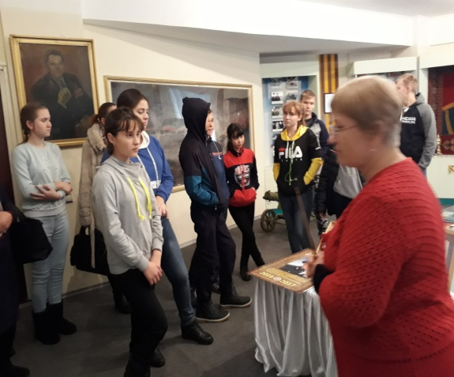 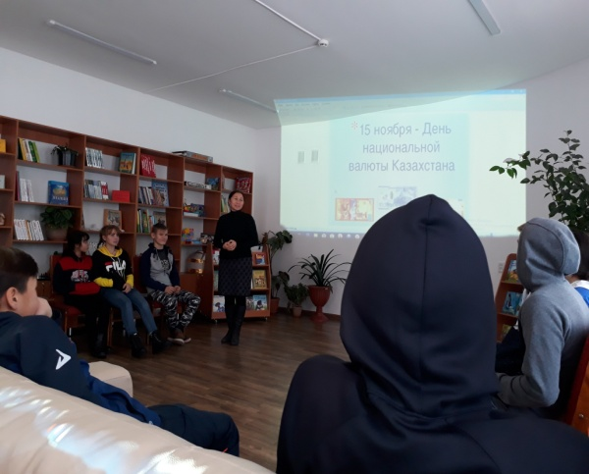

Завершена 2 сессия ресурсного центра, проанализированы итоги. Хочется выразить огромную благодарность всем учителям ресурсного центра за проведенные на высоком методическом уровне интересные и познавательные уроки, классным руководителям за внимательность, отзывчивость, организацию внеклассной  досуговой деятельности, а также признательность учителям магнитных школ, сопровождавших в течение сессии учащихся 8-9 классов.

В своих отзывах учащиеся положительно отозвались о работе Ресурсного центра. Уроки им очень понравились, учителя использует интересные задания, узнали много интересного, уроки были увлекательны и содержательны.

**Руководитель отдела образования К.Ашимов**

*Исп.О.Оразбаева*

*Тел.87163820954*